Họ và tên: Phạm Văn Lộc.

MSSV: 20126020.

1. **Thông tin chung về sản phẩm làm được.**
   1. **Cấu trúc file theo mô hình MVC.**
      1. Cấu trúc chi tiết.

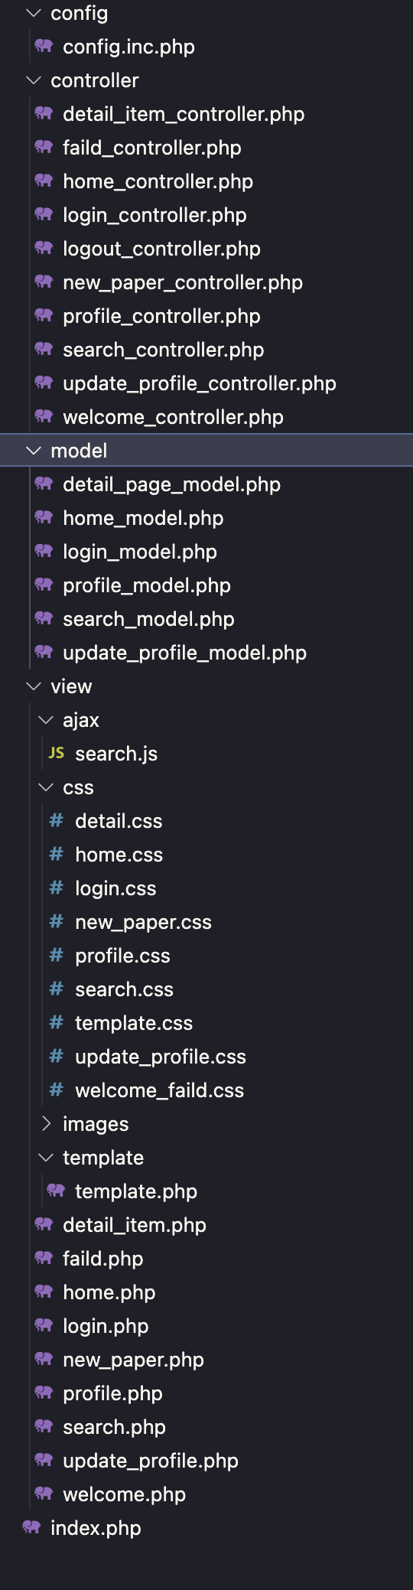

* + 1. Cấu trúc chung.

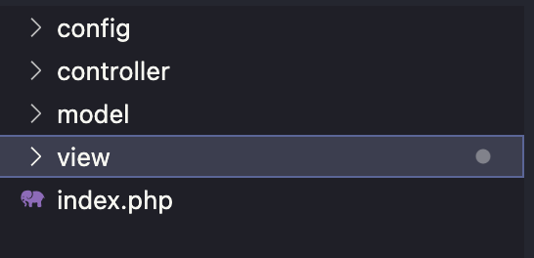

* 1. **Công cụ sử dụng để chạy website.**
     1. Code và viết truy Vấn: Visual studio code, Azure data studio.
     2. Chạy website: MAMP.

1. **Mô tả các chức năng đã hoành thành.**
   1. **Đăng nhập, đăng xuất, layout trang chủ.**
      1. Đăng nhập.
         1. Màn hình chính.

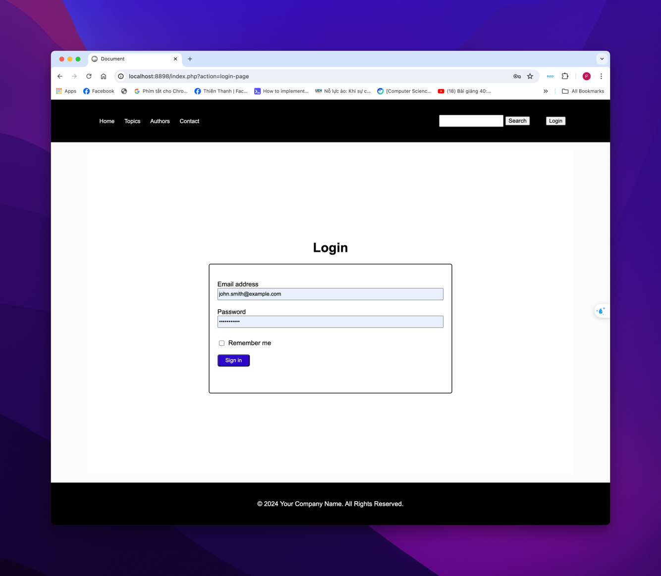

* + - 1. 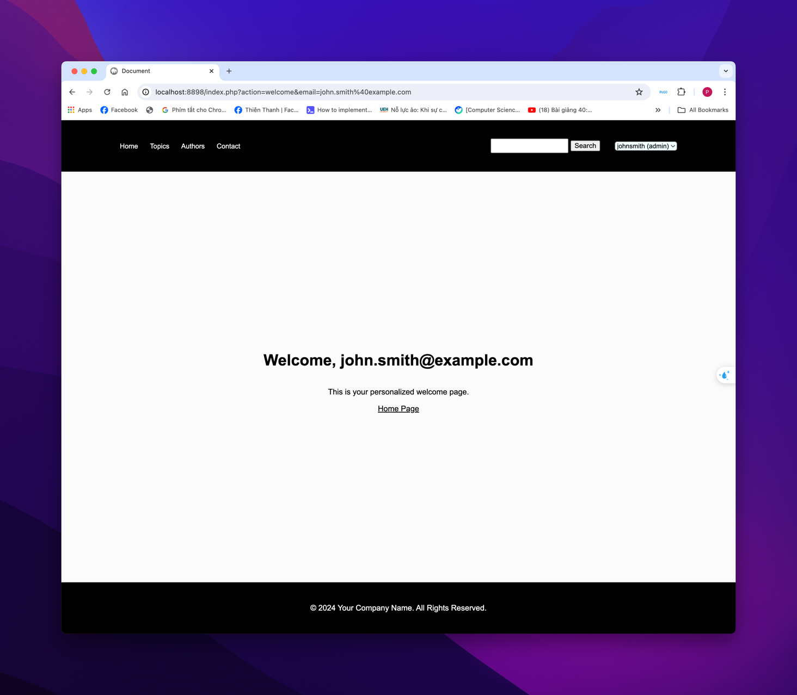Đăng nhập thành công.
      2. Đăng nhập thất bại.

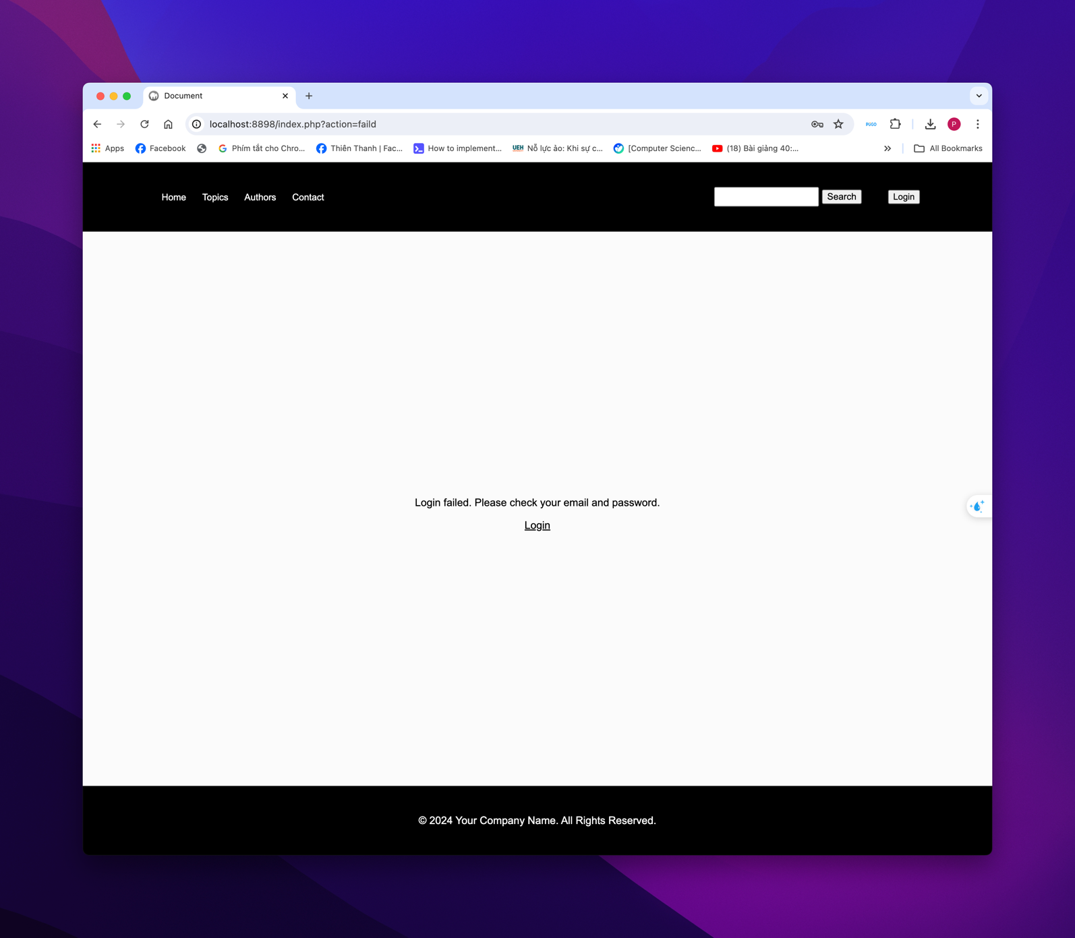

* 1. **Trang chủ chưa đăng nhập | Trang bài bào:**
     1. 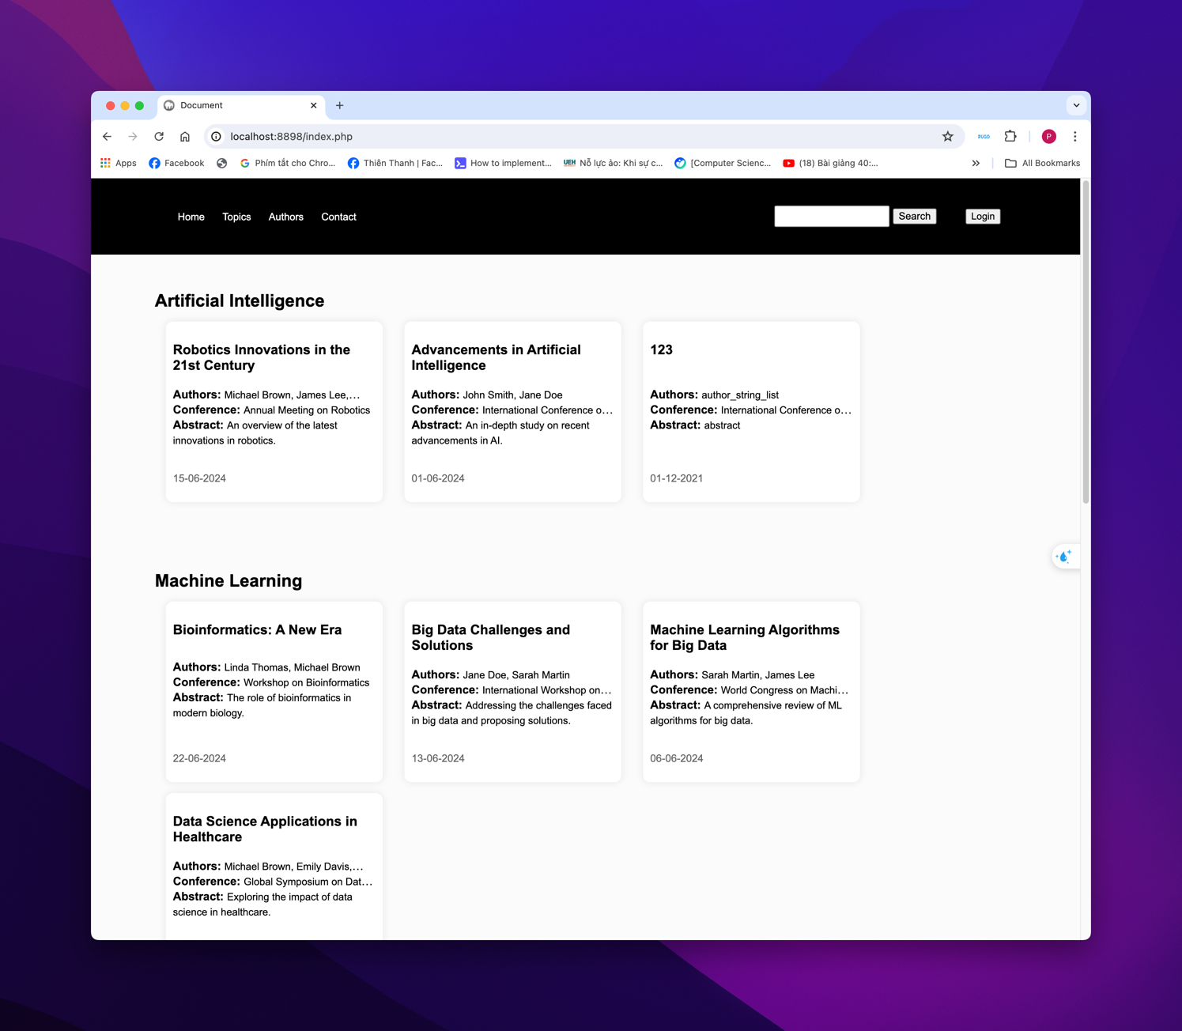Hiển thị danh sách bài báo mới nhất trong năm, theo từng chủ đề, Mỗi chủ đề hiển thị top 5 bài báo.
  2. Trang Tìm kiếm:
     1. Trang tìm kiếm có thể search được:
        1. Tiêu đề bài báo
        2. Tên tác giả.
        3. Tên hội nghị, Tên viết tắt hội nghị
        4. Lĩnh vực.
     2. Có phân trang với số lượng tối đa là 5.
     3. Sử dụng ajax để lấy dữ liệu tìm kiếm bài báo về từ database và không reload website.

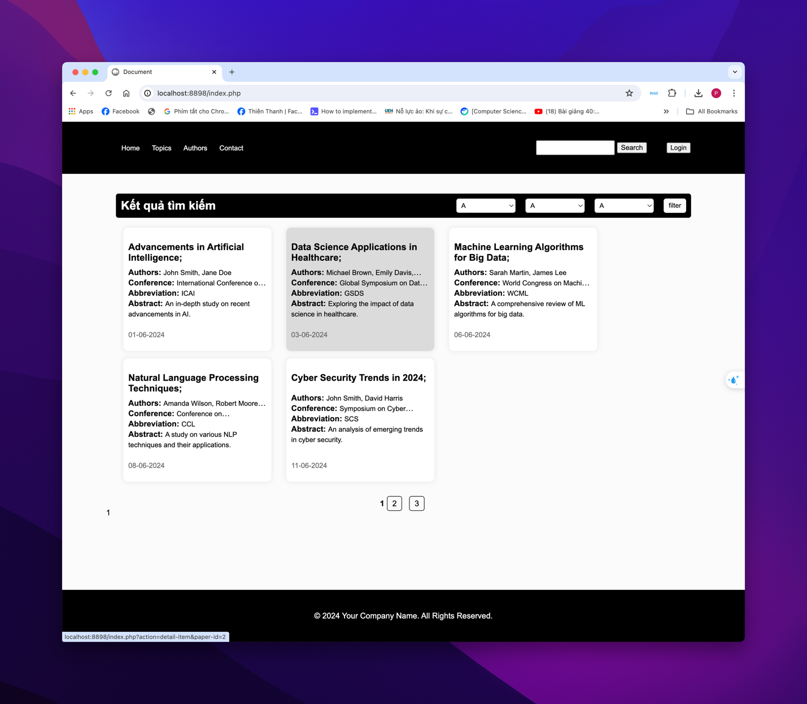

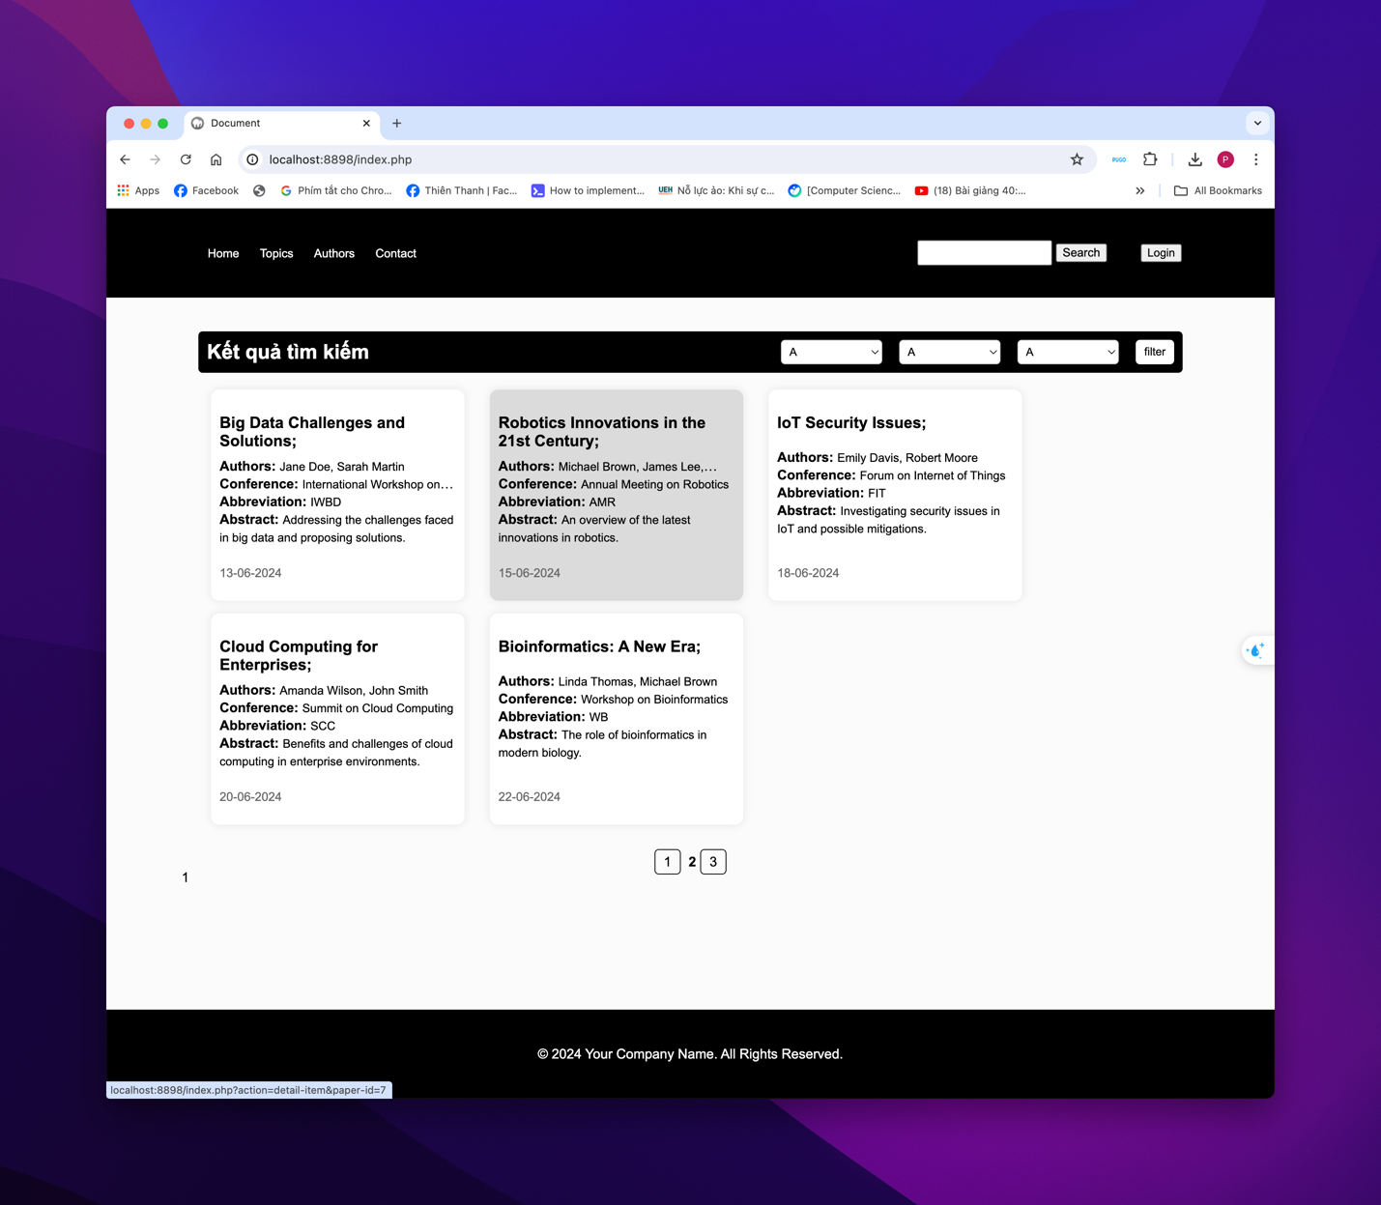

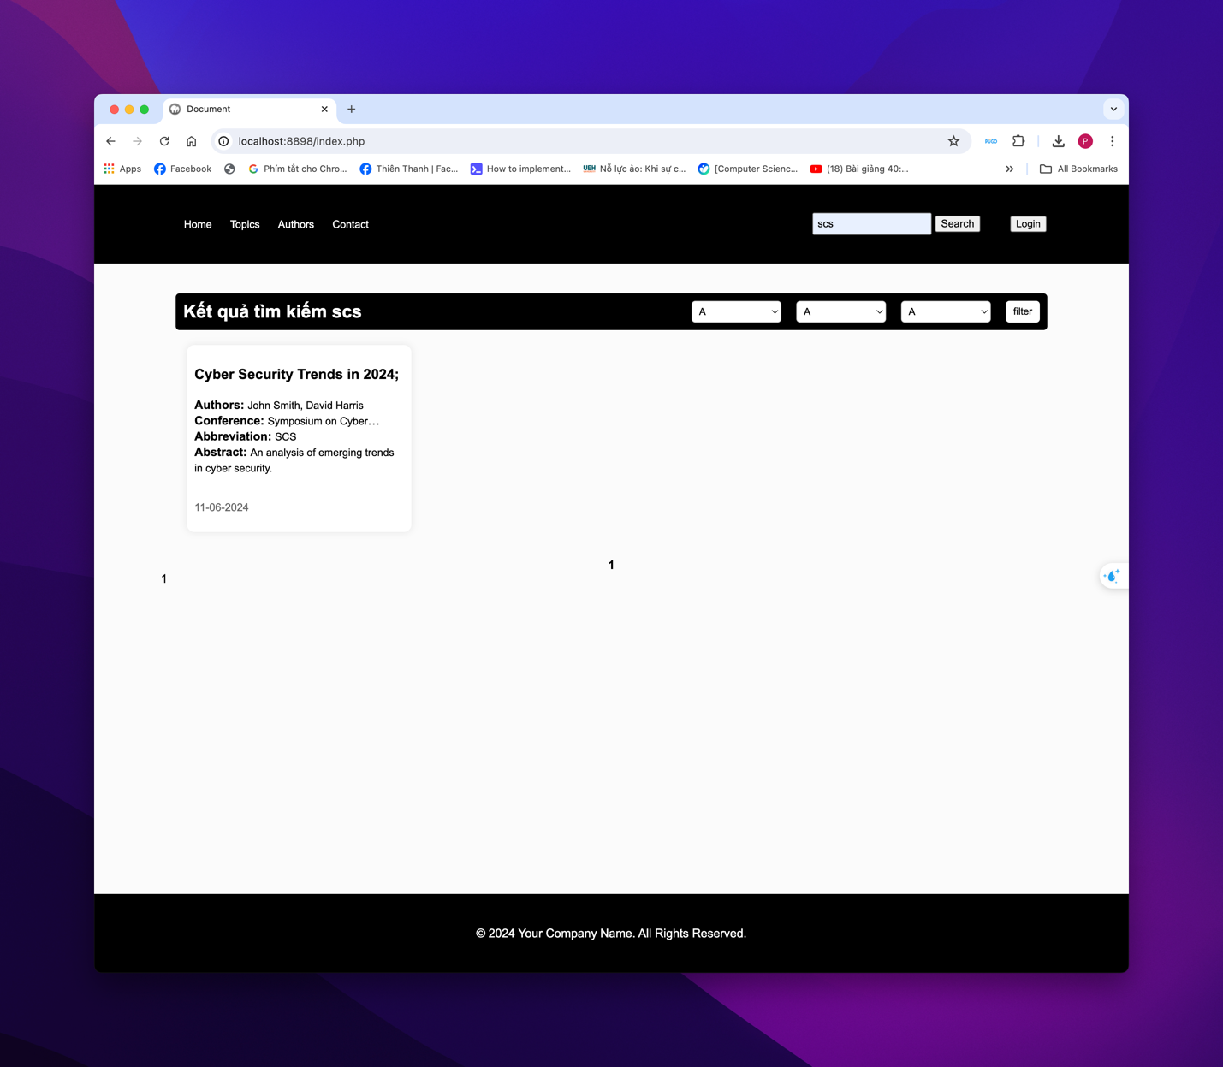

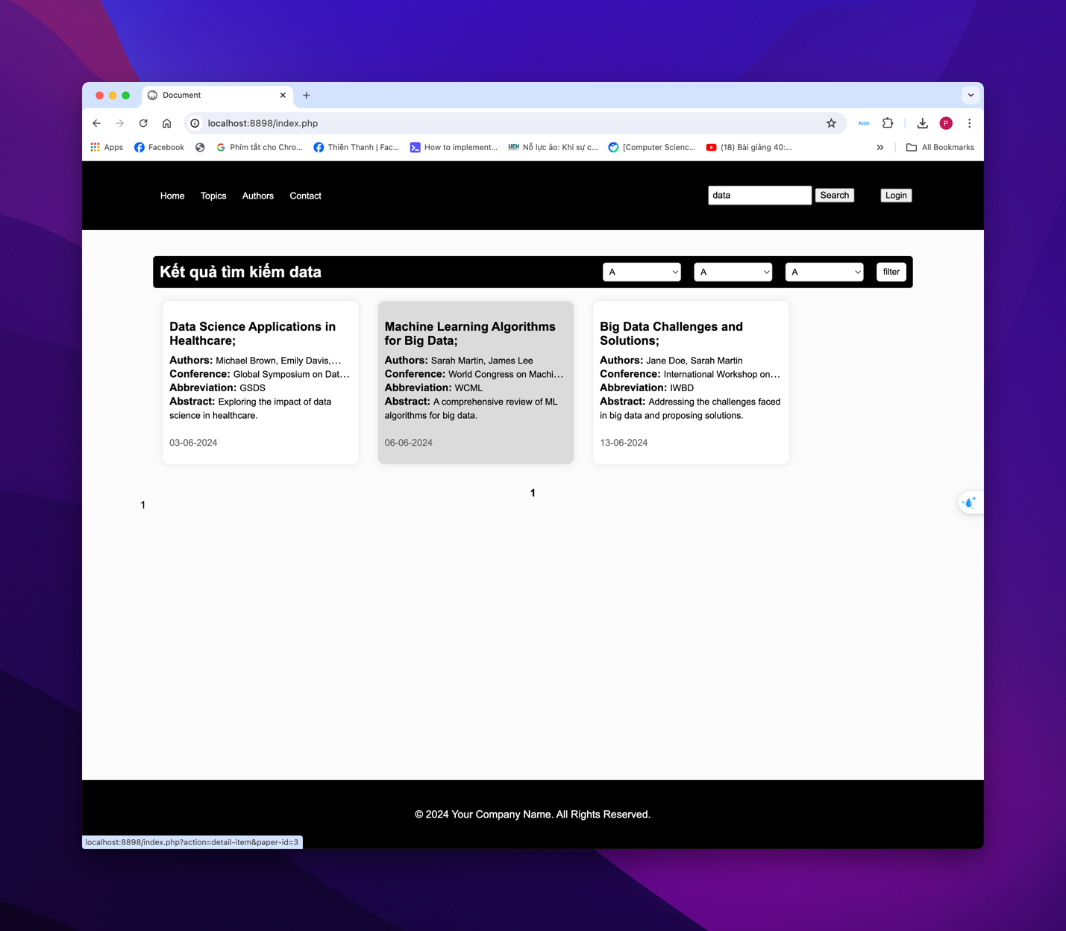

* 1. Thông tin tác giả.
     1. Hiển thị được thông tin chi tiết của tác giả kèm theo những bài báo mà tác giả đó tham gia.

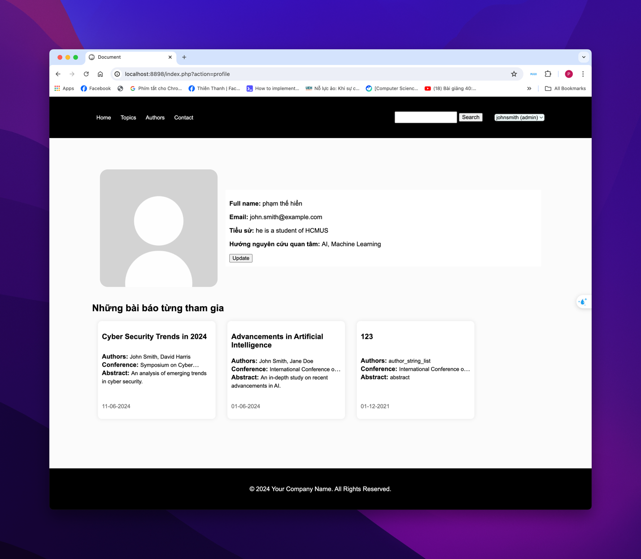

* 1. Cập nhật profile.
     1. Cập nhập thông tin cơ bản của tác giả, và hình ảnh đại diện của tác giả.

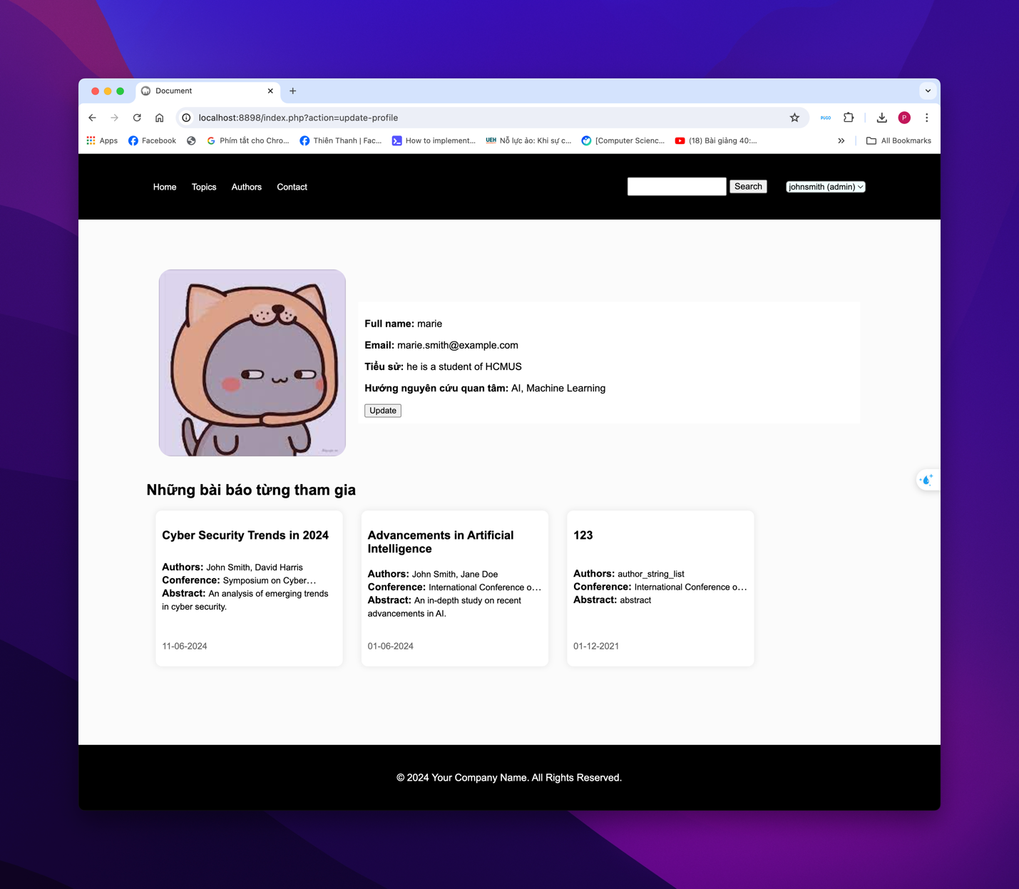

* + - 1. Thư mục chưa ảnh sau khi upload file.

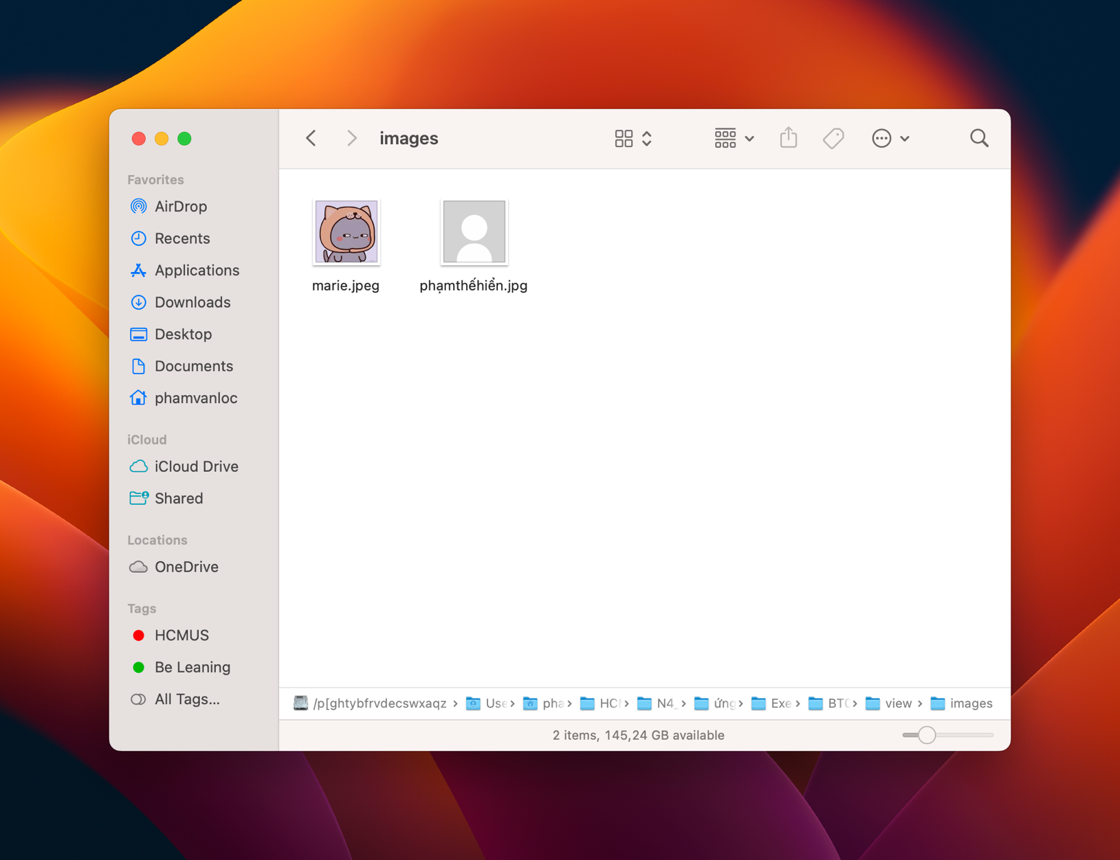

* 1. Thêm bài báo mới.
     1. Thiết kế được giao diện, và có thể thao tác thêm, hoặc xoá người tham gia trên giao diện vì em có sử dụng đến javascript.

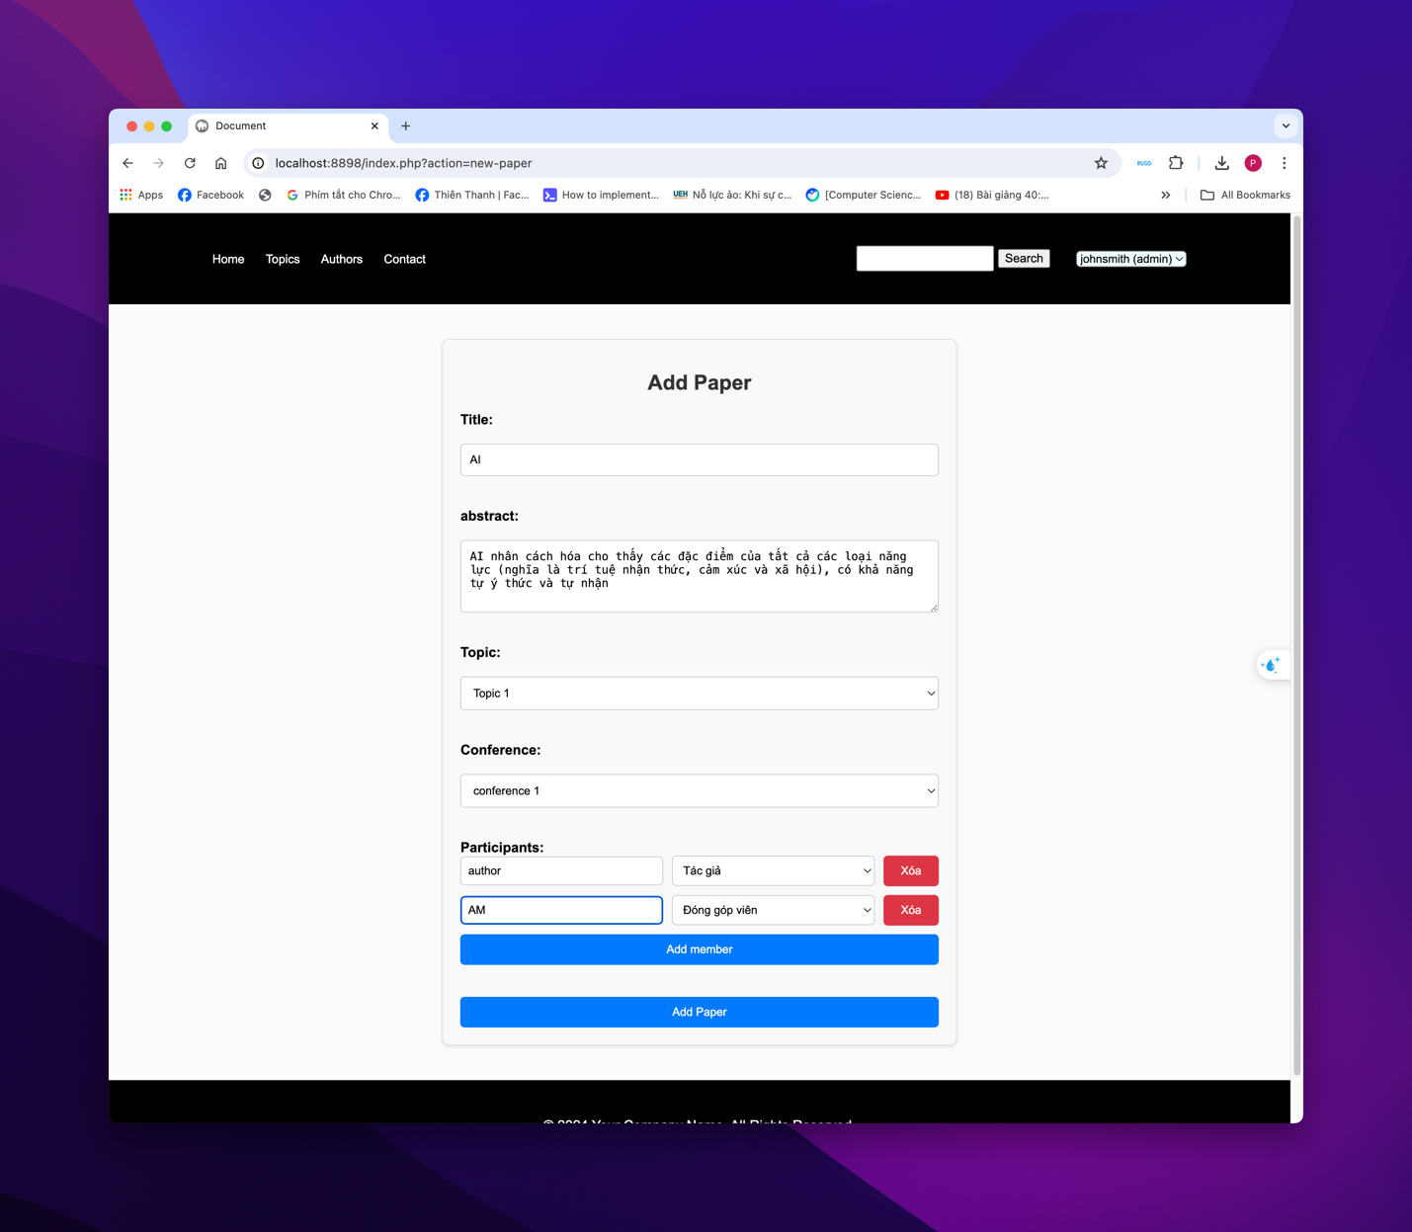

* + - 1. Chức năng chưa làm được.
         1. Mới chỉ thao tác ở giao diện, chưa cập nhập trên database.
  1. Xem thông tin chi tiết của bài báo.
     1. Hiển thị được thông chi tiết của bài báo và các thành viên có thể tham gia.
     2. Khi tài khoản Admin đăng nhập thì thông tin chi tiết bài báo sẽ hiển thị thêm cột cho phép xoá.

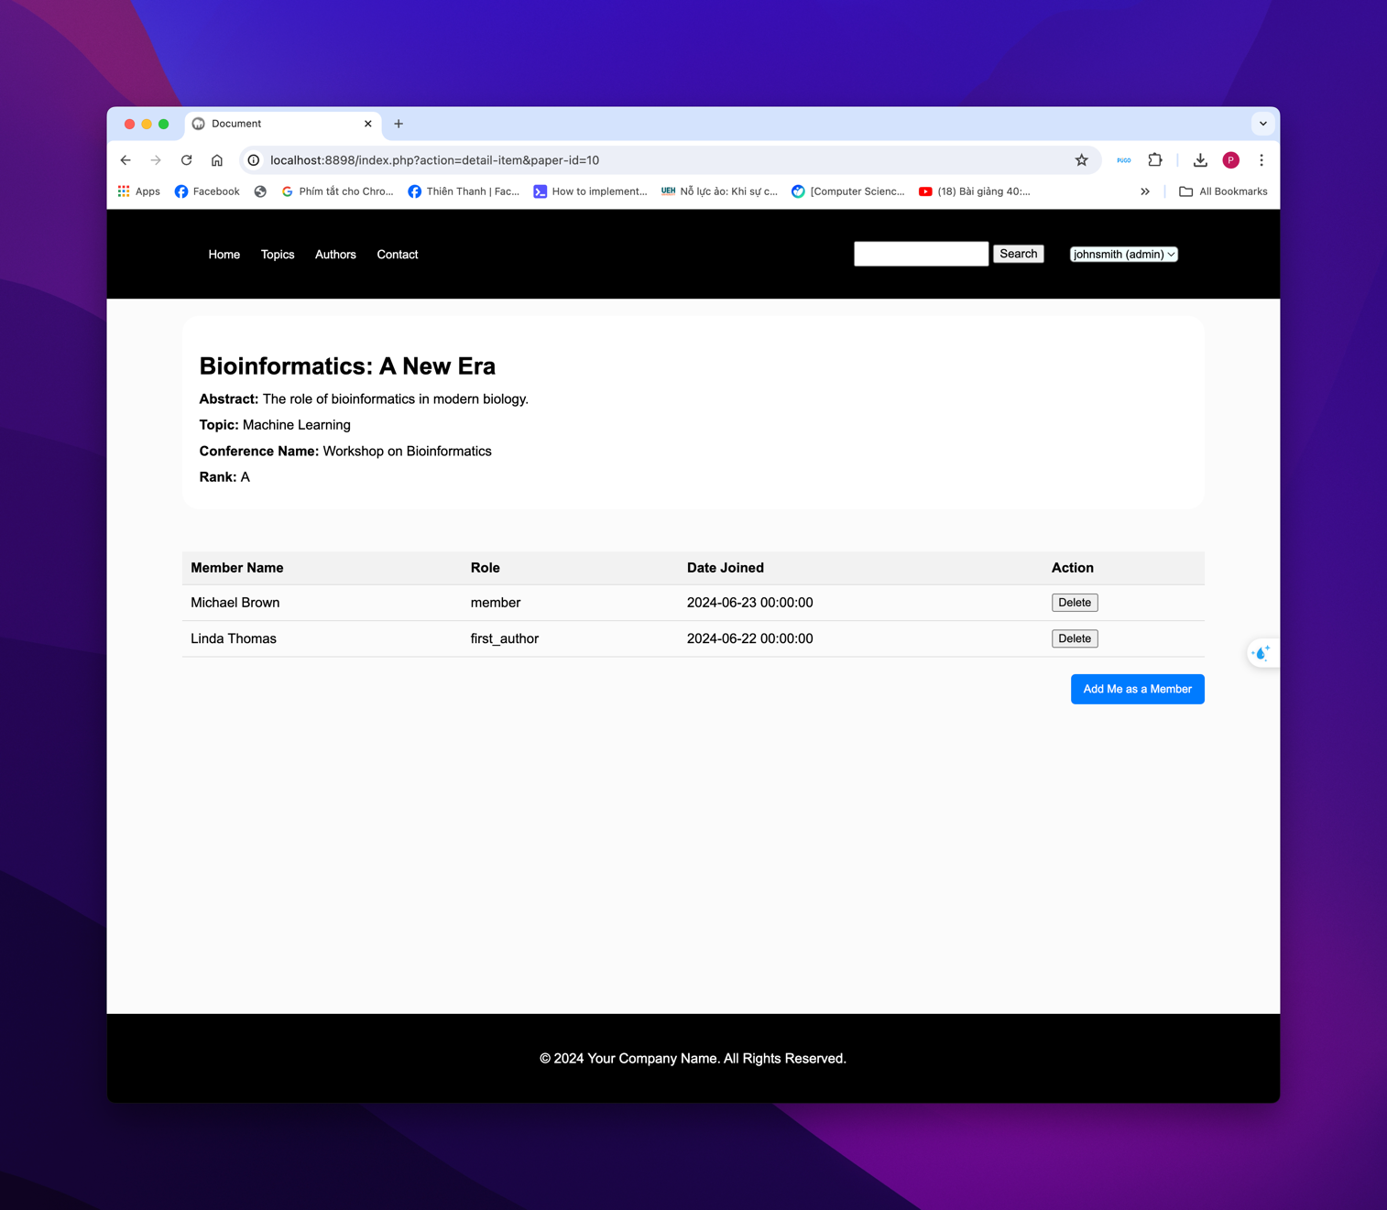

* + 1. Còn tài khoản Member, đăng nhập vào thì chỉ cho phép thêm mình vào danh sách những tác giả tham gia vào paper này.

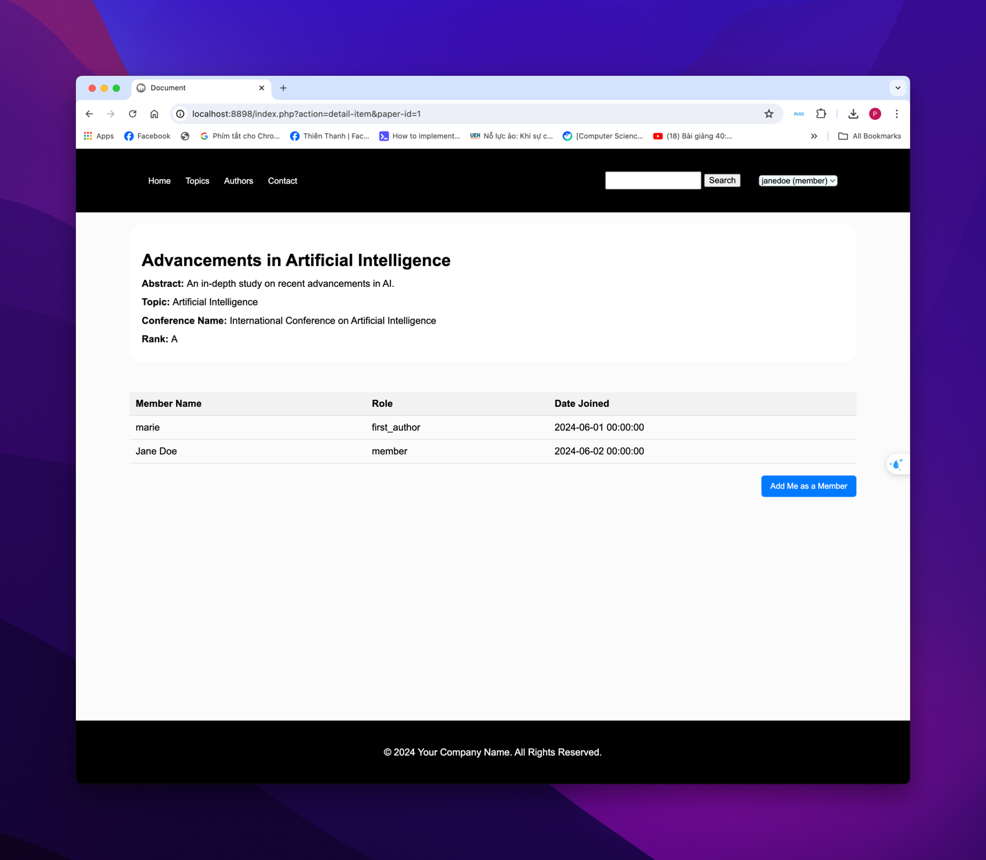

* + 1. Chức năng chưa làm được.
       1. Admin chưa thể xoá người tác giả tham gia.
       2. Member chưa thể tự thêm mình vào thành viên của bài báo.

1. **Bảng cáo cáo mức độ hoàn thành.**

|  |  |  |  |
| --- | --- | --- | --- |
| STT | Chức năng | Mức độ hoàn thành % | Các công nghệ sử dụng |
| 1 | Đăng nhập, đăng xuất, Layout trang chủ | 100% | Session, css,php. |
| 2 | Trang chủ chưa đăng nhập | 100% | Javascript css, php,Tạo các class paper,author,… Để lưu dữ liệu sau khi đọc từ database. |
| 3 | Trang tìm kiếm | 100% | Ajax, phân trang, dom, javascript, php. |
| 4 | Trang thông tin tác giả | 100% | Session, javascript, css, php |
| 5 | Cập nhập profile | 100% | Upload file, javascript, css, session, php. |
| 6 | Thêm bài báo mới | 50% | Javascript, css, dom, php. |
| 7 | Xem thông tin chi tiết bài báo | 75% | Session, javascript,css, session, php. |